### **›Mobility‹**

### Anja Eberhart malt Utopien des Unterwegs-Seins

Lauda-Königshofen, 23. Juli 2023 – Die FabrikGalerie der LAUDA DR. R. WOBSER GMBH & CO. KG präsentiert das künstlerische Highlight des Sommers: die Ausstellung ›Mobility‹ von Anja Eberhart. Die Ausstellungseröffnung findet im Beisein der Künstlerin am Mittwoch, 14. August um 17:00 Uhr statt.

Seit der Pop-Art verbinden sich Kunst, Retrokult und Popkultur bisweilen auf faszinierende Art und Weise. Immer öfter rebellieren Kunstschaffende gegen die ästhetische Verweigerung arrivierter Museumskunst. So auch Anja Eberhart: In der Tradition des Surrealismus, der US-Comics, der Pop-Art oder auch der Malerei von Edward Hopper erschafft sie ihre Bilder.

Der Titel ihrer Ausstellung in der LAUDA FabrikGalerie lautet ›Mobility‹. Dieser spielt auch auf die spezifische Geschichte der USA an. Im Zentrum des amerikanischen Mythos steht Mobilität, steht die Besiedlung des Westens. Es geht um Mobilität in diesem Werk, aber auch um Einsamkeit. Die Straße, der Highway, das ist immer wieder das Sujet der Kunst von Anja Eberhart. Ihre Kunst erzählt von der Verführung durch die Weite des Landes, von der Utopie des Unterwegs-Seins.

Bei Eberhart wird der Alltag auf links gedreht. Der Realität wird der Stecker gezogen. Alles gewinnt hier eine sonderbare, allumfassende Künstlichkeit. Pop-Art, Neuer Realismus, Surrealismus, Postmoderne, all das hat Spuren in diesem Werk hinterlassen. Ganz deutlich etwa ist der Bezug auf Kunst und Kultur der 50er und 60er Jahre, auf Comics und pastellige Pop-Malerei.

Mobilität, sie findet – natürlich – im Raum statt. Doch was sind das für Räume? Ganz auffällig ist: Sie sind fiktiv. Naturgesetze scheinen aufgehoben. Zeit steht still. Traumhafte Szenerien lassen an surrealistische Filme denken. Fremdartig, geheimnisvoll leuchten diese Acrylbilder. Menschen sehen wir auch, doch stets vereinzelt, still, wie in Hoppers berühmten Werken.

Das Thema des Wassers ist prominent: Unterwasserszenen sind immer wieder zu bewundern. Das Element Wasser steht im Fokus des Interesses von Anja Eberhart. Mal erfahren wir das Element sinnlich und poetisch, dann bedrohlich. Diese Dichotomie ist typisch für ihre Kunst. Leuchtende Bonbonfarben treffen hier auf Szenen, die von Einsamkeit und Ängsten berichten. Heiter und bedrohlich ist diese Kunst im selben Moment, tragisch oder auch komisch. Sie ist Angsttraum und Utopie, erzählt von Weite und Verlorenheit, von Wahrheit und Täuschung. Sie irritiert, ist ein Ausdruck unserer Zeit, in der wir latente Bedrohung oder Entfremdung empfinden. In dem Bild »Planet Earth« beobachten zwei grüne Figuren das Geschehen. Blicken auf eine Ansammlung von Autos. Blicken auf uns Menschen. Aus Fenstern zum All.

Das Werk ›Dharmabum‹ ist von Jack Kerouacs Roman ›The Dharma Bums‹ inspiriert und spiegelt das Interesse der Künstlerin an amerikanischer Kultur wider – geprägt durch mehrere Studienaufenthalte in den USA. Kerouacs Werk, ein Klassiker der Beat-Literatur, erzählt von einer spirituellen Reise und der Suche nach Erleuchtung durch Zen-Meditation. ›Dharmabum‹ greift diese Themen auf und lädt den Betrachtenden ein, über Realität, Sterblichkeit und Bewusstsein nachzudenken. Das Kunstwerk verbindet Beat-Kultur, Zen-Philosophie und moderne Kunst zu einer Reflexion über Bewegung, Stillstand und menschliche Existenz.

**Vita**

Anja Eberhart, 1967 in Stuttgart geboren, lebt und arbeitet in Köln. Sie studierte von 1991 bis 1997 Malerei an der Staatlichen Akademie der Bildenden Künste in Stuttgart bei Moritz Baumgartl, Erich Mansen und Cordula Güdemann. Sie wurde mit verschiedenen Kunstpreisen und Stipendien geehrt, wie etwa dem Stipendium des Ministeriums für Kultur und Wissenschaft in Nordrhein-Westfalen und der Ucross Foundation in Wyoming. Von 1991 bis 2000 absolvierte sie mehrere Studienaufenthalte in den USA. Neben Gruppenausstellungen unter anderem in der Galerie Freiraum in Köln, der Kunsthalle Recklinghausen und im Württembergischen Kunstverein Stuttgart waren ihre Werke auch in verschiedenen Einzelausstellungen zu sehen, wie etwa im Landtag und im Haus der Japanischen Kultur in Düsseldorf. Ihre Arbeiten sind auch in verschiedenen öffentlichen und privaten Sammlungen vertreten, wie in der Sammlung des Ministeriums für Wissenschaft, Forschung und Kunst in Stuttgart, der Württembergischen Bank und der Hypobank.

*Text: Marc Peschke*

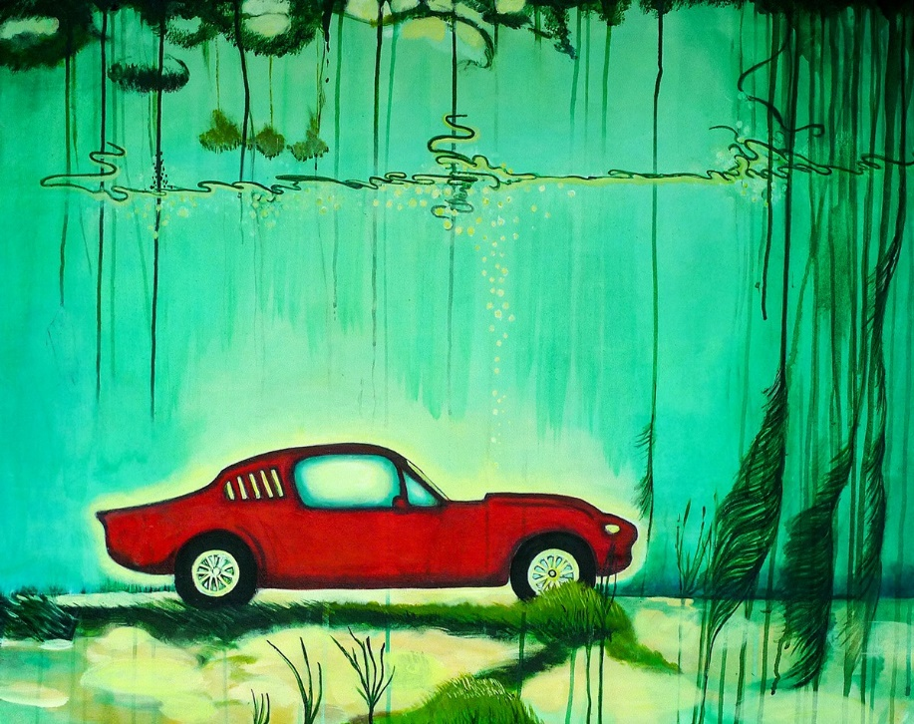

Sunk © Anja Eberhart

**Die Ausstellungseröffnung am 14. August 2024** ist auch für die Öffentlichkeit zugänglich, wir freuen uns über zahlreiche Besucherinnen und Besucher. Bitte haben Sie Verständnis dafür, dass die Anzahl der Teilnehmenden an der Eröffnung aus Platzgründen begrenzt ist, daher bitten wir um vorherige Anmeldung.

Bitte teilen Sie uns Ihr Kommen per E-Mail bis 9. August 2024 mit.

E-Mail: fabrikgalerie@lauda.de

Tel: + 49 (0) 9343 503-0

›Mobility‹  
Ausstellung mit Bildern von Anja Eberhart in der LAUDA FabrikGalerie

Ausstellungsdauer: 14. August bis 27. September 2024

Öffnungszeiten nach Voranmeldung:

Mo bis Do: 9:00 bis 16:00 Uhr

Fr: 9:00 bis 14:00 Uhr

**Pressekontakt LAUDA FabrikGalerie**

Seit 1995 zeigt die LAUDA FabrikGalerie Werke vorwiegend regionaler, aber auch international renommierter Künstlerinnen und Künstler unserer Gegenwart. Ein breites Spektrum aus Farben, Träumen, ausgemalten Fantasien und Skulpturen – von real bis surreal. Die Exponate werden von Mitarbeitenden, Geschäftsfreunden und Kunstfreunden von nah und fern gleichermaßen bewundert. In der Reihe ›Art After Work‹ finden so an fünf Terminen im Jahr verschiedene Ausstellungen in den Räumlichkeiten der LAUDA FabrikGalerie sowie als Jahres-highlight eine große Vernissage im Dezember statt. Wir freuen uns auf einen offenen Austausch mit Ihnen – sprechen Sie uns an!

CHRISTOPH MUHR

Leiter Unternehmenskommunikation

T + 49 (0) 9343 503-349

[christoph.muhr@lauda.de](mailto:christoph.muhr@lauda.de)

www.lauda-fabrikgalerie.de